Сценарий к празднику 8 марта
Для старшего дошкольного возраста

« Сударыни приходите, на Ярмарку поглядите»

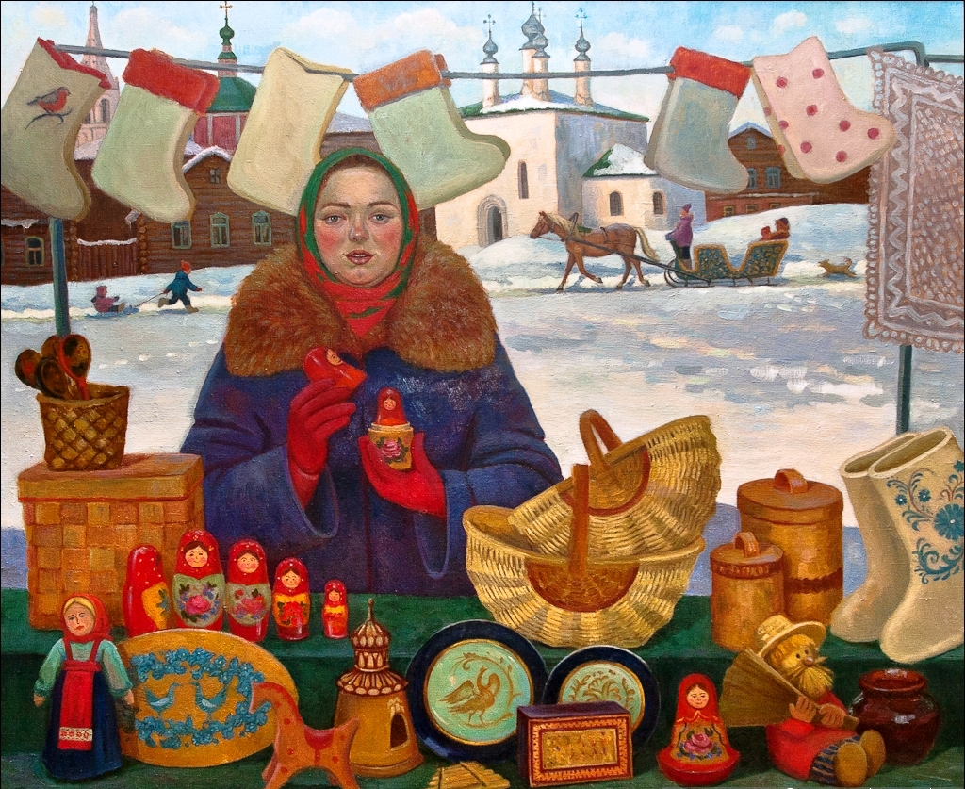

Музыкальный руководитель:
Ицкович Марина Николаевна
МАДОУ №32г. Хабаровск
2019г

ВЕСЕННЯЯ ЯРМАРКА

Ведущие: взрослые
Цыганка: взрослые
Скоморохи – 3 мальчика
Лотошницы – девочки
Коробейники - мальчики
Цель:
Приобщение детей и родителей к истокам русской народной культуры.
Задачи:
- Обобщить и систематизировать знания детей о сезонных явлениях, о быте, обрядах и традициях русского народа связанных с весной.
- Учить понимать красоту и ценность русского фольклора.
- Активизировать познавательный интерес, внимание, память детей, развивать связную речь.
- Воспитывать любовь и уважение к культуре и быту русского народа.
- Создать радостное настроение детям и гостям.
- Предварительная работа:
Беседы о весне, о народных праздниках, связанных с весной, разучивание хороводов, закличек, песен, народных игр, слушание песен, русских народных

Ход ПРАЗДНИКА

В зал под русскую народную мелодию мимо торговых рядов, проходят дети и садятся на места.
Ведущая 1: Дети, вы были когда-нибудь на ярмарке? Что такое ярмарка?
Дети: На ярмарке покупают разные товары, катаются на каруселях, смотрят представления весёлых скоморохов.
Ведущая 2: У нас тоже сегодня ярмарка.
Звучит мелодия русской народной песни «Коробейники». Входят скоморохи с бубном, трещотками.
1Скоморох: Люди добрые! Народ честной! поздравляем вас с весной. Неделя масленицы идет, веселится народ.
2Скоморох: А скоро праздник женский день, будем мам и бабушек поздравлять и подарки им вручать. Песни петь и танцевать.
3Скоморох: Всем подарки закупили? Никого не позабыли?
Коль забыли - не беда ждет вас Ярмарка друзья!

Звучит музыка, выходят лотошницы.

Ведущая 1:Собрались мы позабавиться. Поиграть, пошутить, посмеяться, да русские ремёсла припомнить и нашим мамам рассказать и показать.
Ну что, ребята, начнём веселье!
Дети: Да!!!
Лотошница 1:
К нам сюда скорее просим,
Подходи, честной народ.
Веселиться начинайте.
Всех нас ярмарка зовет!

Лотошница 2:
Нашу ярмарку открываем!
Праздник песней начинаем!

Песня «На ярмарке»

Скоморох 1: Наша Ярмарка шумит, всех в округе веселит!

Скоморох 2: Пожалуйста, гости дорогие! Веселья вам, да радости!

Скоморох 3: Вы скорее начинайте, и базар наш открывайте!

2 лотошница: Открывается базар, самый лучший здесь товар!

3 лотошница: Покупатель, заходи, на товары погляди!
Только рот не разевай, а что мило покупай!

1 лотошница: А вот глиняный товар, который сделал наш гончар!
Все горшочки хороши, выбирай – ка от души!

2 лотошница: А у нас пекаря базар, самый ходовой товар!
В руки булочку берёшь – и вкус хлеба узнаёшь!

3 лотошница: Дудки, хлопушки, бубны, побрякушки!
Красиво – приятно, для детей занятно!

1 лотошница: Серьги золотые, из меди литые,
Без всякого подмесу, десять пудов весу!
( выходят два мальчика прогуливаются смотрят на товар)

Мальчик 1: А платочек льняной у вас есть?

2 лотошница: А зачем тебе льняной, у нас есть расписной. Мастерица не спала, всю ноченьку ткала.
( покупает платочек)

Мальчик 2:Для кого, платок купил?

Мальчик 1:А попробуйте, догадайтесь.

(Дети высказывают свои предположения, если не догадываются, мальчик загадывает загадку)

Мальчик 1: Кто вас, детки, крепко любит,
Кто вас нежно так голубит,
Не смыкая ночью глаз,
Кто заботиться о вас?

Дети: Мама.

Мальчик 1: Конечно, мама. Для своей милой матушки я купил платок.

Ведущая 1: Хороша ткачиха, красивый платочек для матушки соткала. В народе живёт много хороших, добрых слов о труде. Они передаются от поколения к поколению. Вот и сейчас наши дорогие мамочки поделятся своей мудростью. А вы, ребята, слушайте внимательно, да, как говорится, мотайте на ус.
Мамочки, по очереди, говорят пословицы и поговорки.

1.«Человек трудом красен».
2.Сделал дело, гуляй смело.
3.Делано на спех, сделано на смех.
4.Труд кормит, а лень портит.
5.Хочешь есть калачи, не сиди на печи.
6.Делу время – потехе час.
7.Без труда не вытащишь и рыбку и пруда.
8.Любишь кататься, и люби и саночки возить.

1Скоморох: Спасибо вам дорогие матушки за мудрые советы и поклон вам до самой земли. Праздник ярмарки продолжается!

2Скоморох :
Если рядом скоморох —
Будут скоморошины!
Сообщим, пока не поздно,
Мы условие одно:
Сегодня быть серьезным
У нас запрещено!
3Скоморох:
А также запрещается
Здесь хныкать и хандрить,
И строго воспрещается
Зевать, пищать и ныть!
Не теряйте ни минутки
Смейтесь весело, до слез.
1Скоморох:
Эй, девчонки - хохотушки,
Запевайте-ка, частушки!
Запевайте поскорей,
Чтоб порадовать гостей!
Девочки запевают, мальчики подхватывают.
Исполнение Частушек

1. Начинаю я припевку
Первую, начальную.
Я хочу развеселить Публику печальную.
2. Говорят, я боевая,
Боевая, ну и что ж?
Моя мама боевая
Ну а я тогда в кого ж?
3.Вот рассеянный Алёша
Башмаки не разберёт:
-Это левый, или правый,
Может быть, наоборот!
4. Утром маме наша Мила
Две конфетки подарила.
Подарить едва успела,
Тут же их сама и съела.
5. Мама с папой помирились,
В доме тишь и благодать,
Дети быстро научились
От добра зло отличать.
6. Станет Ваня одеваться,
ждать его терпенья нет.
Мы успеем нагуляться,
Ну, а Ваня не одет!
7. Мы не ссоримся с братишкой
Очень долго – целый день,
Ведь у нашей мамы праздник
Долгожданный женский день.
Вместе
Мы желаем всем малулям
Быть здоровыми всегда.
Улыбаться и смеяться
И не плакать никогда.
1Скоморох
В каждый шутке — доля шутки,
Остальная часть всерьез!
становись честной народ
Кострома сюда идет сюда
(Встают в два ряда мальчики напротив девочек)
Игра « Кострома»
Мальчики
(Шаг один вперед, шаг назад)
Ах, где ты моя, Кострома,
Ах, где государыня моя?
-Дома Кострома?
Девочки
-Дома!
Мальчики
-Что делаешь?
Девочки
-Нитки пряду!
(Девочки показывают как - будто прядут)
Девочки
(Шаг один вперед, шаг назад)
Ах, где ты моя, Кострома,
Ах, где государыня моя?
-Дома Кострома?
Мальчики
-Дома!
Девочки
-Что делаешь?
Мальчики
-Дрова колю!
(мальчики показывают)
Мальчики
(Шаг один вперед, шаг назад)
Ах, где ты моя, Кострома,
Ах, где государыня моя?
-Дома Кострома?
Девочки
-Дома!
Мальчики
-Что делаешь?
Девочки
-Клубки мотаю!
( показывают, как мотают клубки)
Девочки
(Шаг один вперед, шаг назад)
Ах, где ты моя, Кострома,
Ах, где государыня моя?
-Дома Кострома?

Мальчики
-Дома!
Девочки
-Что делаешь?
Мальчики
-Поработала - пообедаю!
(показывают, как едят ложкой)
Мальчики
(Шаг один вперед , шаг назад)
Ах, где ты моя, Кострома,
Ах, где государыня моя?
-Дома Кострома?
Девочки
-Дома!
Мальчики
-Что делаешь?
Девочки
-Легла, да уснула...
( сложили ладошки и как - будто спят)
(Тихо)
Ведущая : Эх, Кострома, государыня моя. Хватит спать
Ярмарка всех нас ждет, танцевать зовет.

(мальчики приглашают девочек)

Мальчик : Танец яркий начинается! Кадриль называется!
Танец «Кадриль»
(мальчики провожают девочек к стульчикам)
1Коробейник: Здравствуйте люди добрые! Здравствуйте, гости!
Милости прошу к нам на Ярмарку.
2 Коробейник: Приходите, приезжайте, все, что нужно получайте.
3 Коробейник: Здесь на Ярмарке игрушки: бубенцы и погремушки, ложки, барабаны Дудочки, баяны.
Ведущая: А сейчас я нашим гостям музыкальные загадки загадаю:
1. Морщинистый Тит всю деревню веселит (гармонь)
2. В лесу тук-тук! В избе ляп-ляп! В руках брень-брень! (балалайка)
Инструменты быстро взяли и в Оркестре заиграли.
( Коробейники раздают с лотков инструменты)

ОРКЕСТР
Входит цыганка
Цыганка: А вот кому погадать. Судьбу подсказать? (походит к гостям)
Вы ладошки поднимите, мне все дружно покажите (смотрит)
Для подг.групп
Вижу - новая дорога вас ожидает, в сентябре новый казенный дом вас встречать будет.
Будите молодость вспоминать грамматику и арифметику изучать. Но эти хлопоты пока далеко…сейчас счастье,тепло и уют…а радость вам танцы цыганок дадут.
Счастье я вижу, тепло и уют, а радость цыганки вам с танцем дадут.
ТАНЕЦ ЦЫГАНОЧЕК
1Девочка: Славно, цыганки танцевали и монетками бренчали! Пора на ярмарку сходить да клубочек купить, веретено, за вязанья.

4Девочка: Тары-бары растобары
Есть хорошие товары.
Не товар, а сущий клад.
5Девочка-Лотошница: Разбирайте нарасхват.
Иголки не ломки,
Нитки, тесемки.
Румяна, помада!
Кому что надо?
6Девочка-Лотошница: А вот пирожки!
Бублики вот!
Свежие, вкусные –
Сами просятся в рот!
Ведущие: Поспела новая игра, нелёгкое задание, за дело взяться нам пора и проявить старание.
( Берут с лотка у девочек мотки ниток и разматывают)

Скоморох : Пусть лучше наши матушки смотают в клубок (вызывают мам)

Игра «Смотай клубочек»
Игру можно провести два раза, сначала с мамами потом с детьми.

5 Девочка. Люди добры, не спешите, в ряд торговый заходите!
Здесь конфеты и печенье, и другое угощенье!

4 Коробейник: Свистульки, хлопушки, деревянные игрушки, ложки расписные, вот такие!

Лотошница. Подходи, честной народ!
Здесь не водят хоровод
Покупайте, подходите,
Пятаки свои кладите.

5 Коробейник: У дядюшки Якова товару хватит всякого.
Тары – бары - растобары,
Расторгуем все товары!
Продолжает звучать музыка
Ведущая : Красны девицы и добры молодцы, гуляют по ярмарке, разглядывают товары. Выходят дети, проходят среди лотков.
Сценка:
Звучит музыка. С окончанием музыки Иванушка и Арина выходят на середину зала, остальные дети встают полукругом.
Иван: Красна девица Арина,
Ты куда, куда ходила?
Арина: Я на ярмарку ходила,
Себе вёдра купила.
Иван: Что дала?
Арина: Рубль дала, коромысло-полтора.
Иван: Девица, девица, сходи по водицу.
Арина: Я волка боюсь, я лисы боюсь, я медведя боюсь!
Иван: Волк на работе.
Лиса на болоте,
Платьице мыла,
Валёк опустила.
Сама- то смеётся,
Хохолок трясётся.
Снова звучит музыка « Гжель»
6 Девочка
Стол большой хочу накрыть я, где посуду мне искать?
Вижу чашки, вижу блюдца, где же ложки? Не видать!
Мальчик: Наши ложки хороши, выбирай любые.
Мальчик: Мы можем гжель вам предложить, посуду для души купить.
Девочка: Снежно-белая посуда, расскажи-ка ты откуда?
С кем на Ярмарку пришла, и цветами расцвела?
Девочка: Голубыми, синими, нежными красивыми
Ах, это Гжельская посуда, посмотрите, что за чудо!
Мальчик-Коробейник: А вот посмотри
Хохлома, Хохлома!
Весь народ свела с ума!
Яркая, лучистая, узоры золотистые!

Мальчик-Коробейник: Стоит студѐная зима,
Снежинки кружит буйный ветер,
А золотая Хохлома
Напоминает нам о лете.
Мальчик: Девица, девица, сходи за водицей!
Поставь самовар гостей приглашай.
Песня « А я чайничала»

Скоморох: Ой, что с ногами не пойму
Вправо, влево носятся.
Не стоят они на месте так и в пляску просятся.

Скоморохи приглашают несколько детей и мам на русский народный танец.

Ведущая: Праздник наш к концу подходит,
Расставаться нам пора.
Ярмарка закрывается, все домой собираются.
Выстраиваются полукругом

Все. Так будьте здоровы, живите богато,
А мы уезжаем до дому, до хаты!

ПЕСНЯ «К НАМ ГОСТИ ПРИШЛИ»
1К нам гости пришли, дорогие пришли, мы не зря кисель варили, пироги пекли._2раза
2С капустой пирог. Да с малинкой пирог, а который без начинки, самый вкусный пирог-2раза
3Наш детский сад дружбой славится, приходите в гости чаще, если нравится-« раза
Славно спели. Ох и повеселились мы на Ярмарке! Пора гостей угощать.

Скоморохи и лотошницы угощают гостей.

Заклички
Закличками называются особые детские песенки, адресованные природным стихиям. С помощью закличек дети общаются с природой, обращаются к ветру, солнцу, дождю, снегу, грому и т.д. это очень древние произведения устного народного творчества, которые использовались детьми с незапамятных времен. Распевая хором такие песенки, дети просят у природы солнечной погоды, стихания бури, дождя или исполнения других аналогичных желаний. Закличка – это не просто произнесенное вслух стихотворение. Это мелодичная песенка, которая сопровождается выражением определенных чувств, соблюдением ритма и интонации. Заклички считаются традиционными песенками. Чаще всего их поют сразу несколько детей. В закличке необязательно обращение к природным стихиям. Бывают заклички о насекомых и животных, растениях и т.д.

Кострома́ — сезонный весенне-летний ритуальный персонаж в традиционной русской крестьянской культуре. Известен украинцам под именем Коструб. В русских обрядах «проводов Весны» Кострома — молодая девушка, закутанная в белые простыни, с дубовой веткой в руках, сопровождаемая хороводом.

Коробе́йник — название мелкого торговца-разносчика из-за его короба (котомки из коры), в котором он разносил свой мелкий галантерейно-мануфактурный товар по деревням
Предмет торговли коробейника был, главным образом, галантерейный товар и разные мелкие вещи, необходимые в крестьянском быту. Успеху торговли коробейников способствовали дальность расстояния поселений от лавок и готовность принимать в уплату не деньги, а разные предметы.

